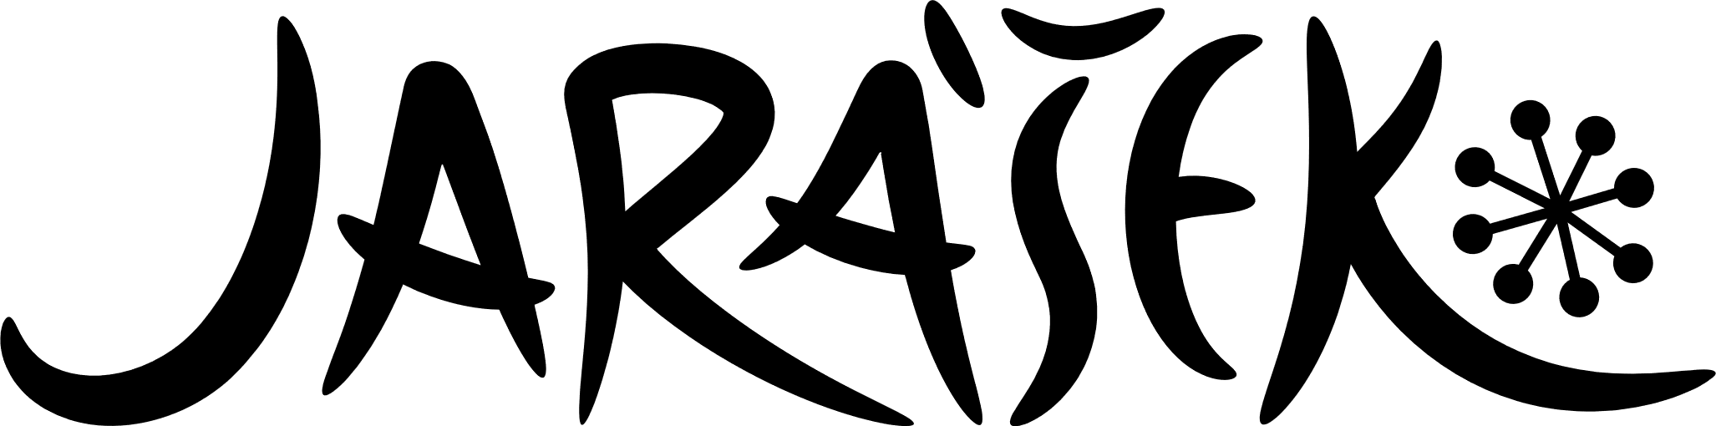

Mladý, nadějný valašský soubor cimbálové muziky z Ratiboře, která působí při ZUŠ Morava

Srdečně Vás zveme na vystoupení

sobota 28. února v 14:00 hodin
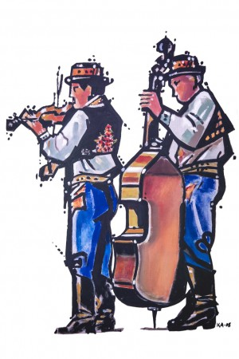
SPOLEČENSKÁ MÍSTNOST
